【サザンブリーズ特別キャンペーン】
ル・メリディアン サイゴンホテル2泊以上プロモーション
販売期間：2020年03月05日～2020年03月31日⇒2020年06月30日
滞在期間：2020年03月05日～2020年09月30日

＜特典＞
-ホテルタリフより20%割引
-空港往復送迎は専用車＆専用ガイドにてご案内（混乗送迎と同料金にて）
-予約１件につきWIFIルーター（データー通信/無制限）を無料サービス
-オプショナルツアー（事前予約必要）は専用車＆専用ガイドにてご案内（混乗と同料金にて）
更に！追加特典 ↓
2泊滞在：ハイスピードインターネット＋レイトチェックアウト18：00
3泊滞在：ハイスピードインターネット＋レイトチェックアウト18：00＋1回アフタヌーンティー無料
アーリーバード45日：お部屋のアップグレード（ツインベッドルーム確約なし）

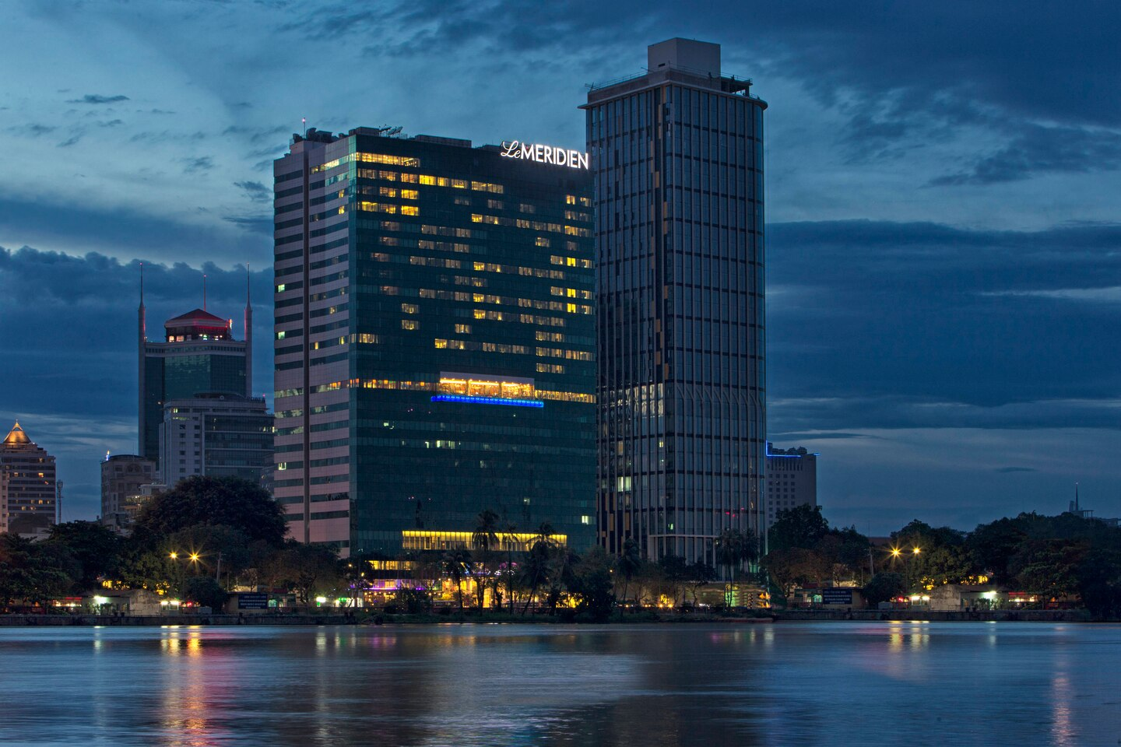
人気のエリア、1区 リバーサイドに位置しているLe Meridien Saigonはビジネス出張と観光のどちらにも最適なロケーションです。
便利な立地に位置しているため、市内の観光スポットへも簡単にアクセスできます。 24時間対応フロントデスク, 24時間対応ルームサービス, 障害者用設備, エクスプレスチェックイン/アウト, 荷物預かり所などがあります。
客室は快適かつ便利にご利用いただけるよう細部まで気配りの行き届いた設備で整えられています。
ルームタイプにより無料ワイヤレス インターネット, モーニングコール, 禁煙ルーム, エアコン, ミニバーなどをお楽しみいただけます。
https://www.marriott.com/hotels/travel/sgnmd-le-meridien-saigon/
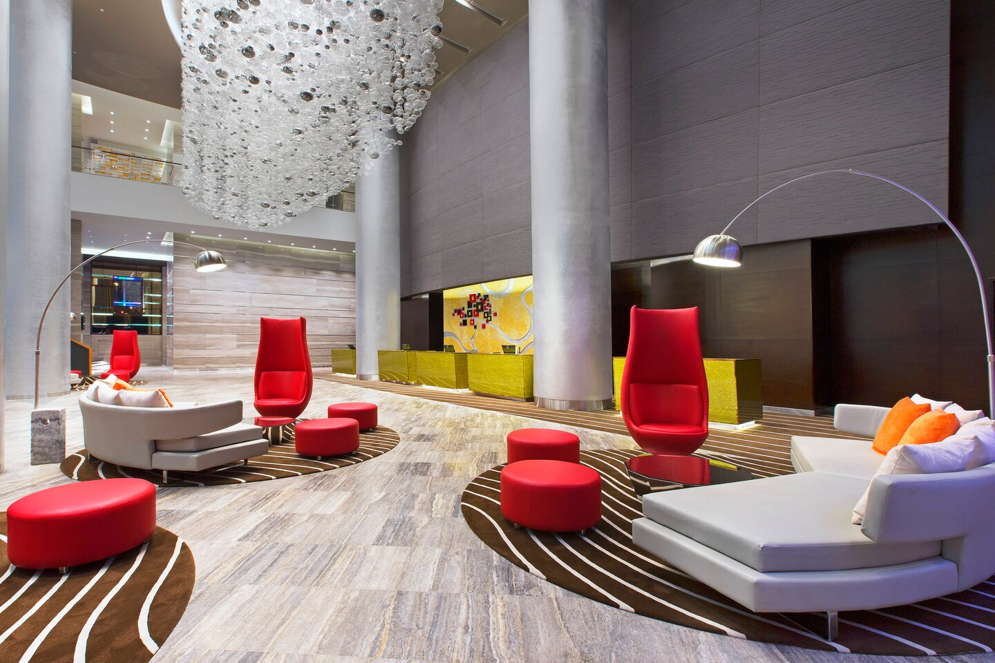
ホテルロビー
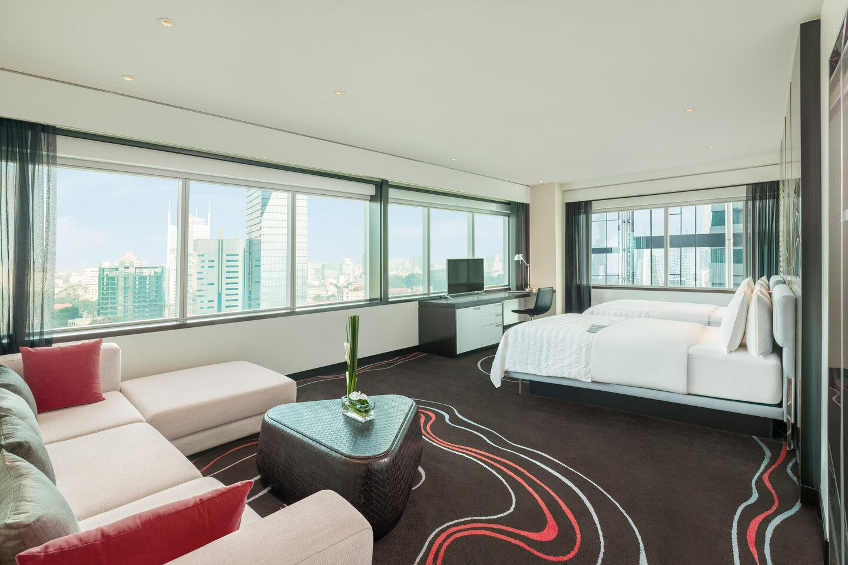
お部屋/イメージ画像
販売期間：2020年03月05日～2020年03月31日⇒2020年06月30日
滞在期間：2020年03月05日～2020年09月30日
カテゴリー | 送迎付2泊/Pax |  |  | 延泊/泊/Pax |  |  | 期間
 | SGL | TWN | TRP | SGL | TWN | TRP
PREMIER CLASSIC C/V | 238 | 124 | 146 | 114 | 57 | 68 | 03/05 ~ 04/30
PREMIER CLASSIC R/V | 268 | 140 | 158 | 129 | 65 | 74 | 03/05 ~ 04/30
PREMIER CLASSIC C/V | 238 | 124 | 146 | 114 | 57 | 68 | 03/05 ~ 04/30
PREMIER CLASSIC R/V | 268 | 140 | 158 | 129 | 65 | 74 | 03/05 ~ 04/30
PREMIER CLASSIC C/V | 208 | 110 | 134 | 99 | 50 | 62 | 05/01 ~ 09/30
PREMIER CLASSIC R/V | 238 | 124 | 146 | 114 | 57 | 68 | 05/01 ~ 09/30

